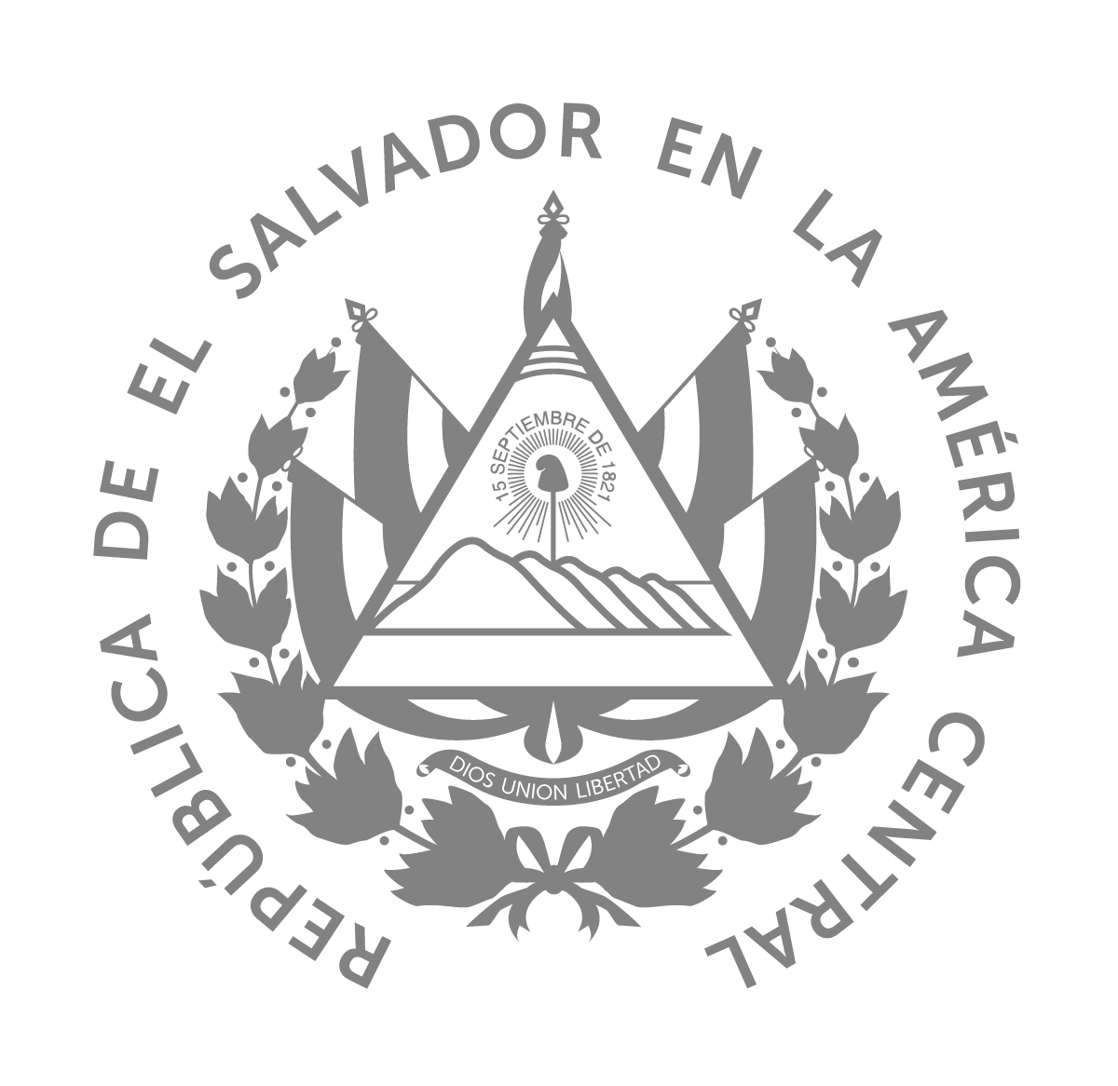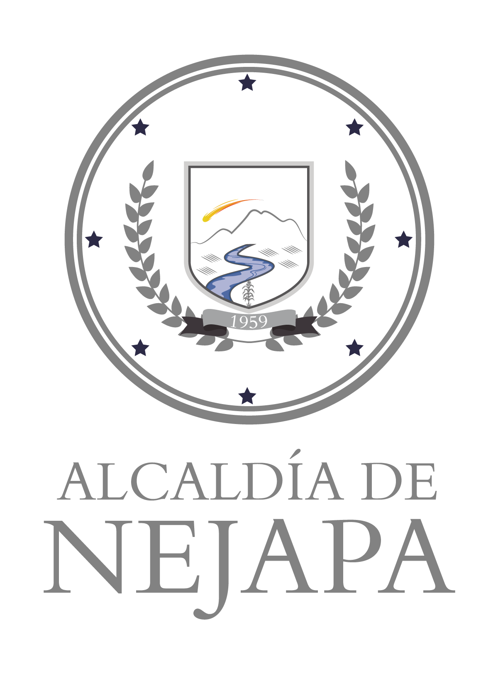

Nejapa, 11 de noviembre de 2021.-

Al Público en General
Presente. -

Por este medio, la Unidad de Acceso a la Información Pública; Declara la inexistencia de memoria de labores para el trimestre de agosto octubre de 2021, al que se refiere el Art.10 numeral 9 de la Ley de Acceso a la Información pública. Que al tener dicha información se hará del conocimiento del público. Y para hacerlo del conocimiento general se extiende la presente.

Licda. Jacqueline Sura
Oficial de Información

